LAB 4 – KHẢO SÁT VÀ ĐÁNH GIÁ BỀ MẶT MẠNG BẰNG NMAP
Họ Tên: Nguyễn Anh Khôi
MSSV: 1150080141
Lớp: 11CNPM2
Link youtube: https://youtu.be/HtKOEnc7Mbw
1. Môi trường thực hành
Thiết bị | Địa chỉ IP | Subnet Mask | Vai trò
Kali Linux | 172.16.16.130 | 255.255.255.0 | Máy quét
Metasploitable 2 | 172.16.16.129 | 255.255.255.0 | Máy đích
Windows 11 | Điền sau | Điền sau | Máy đối chiếu/hardening

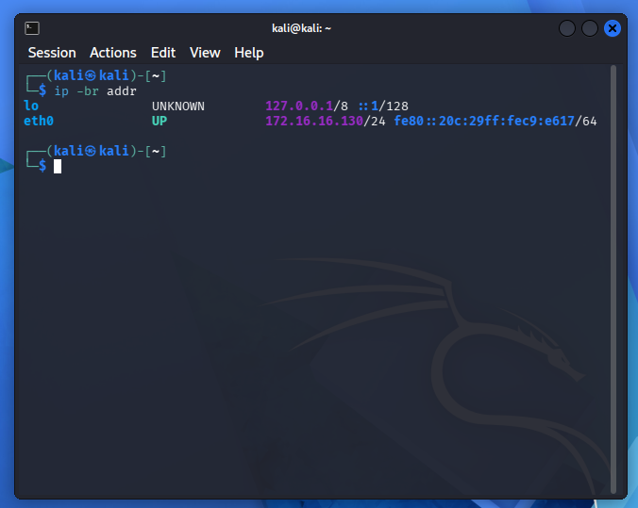
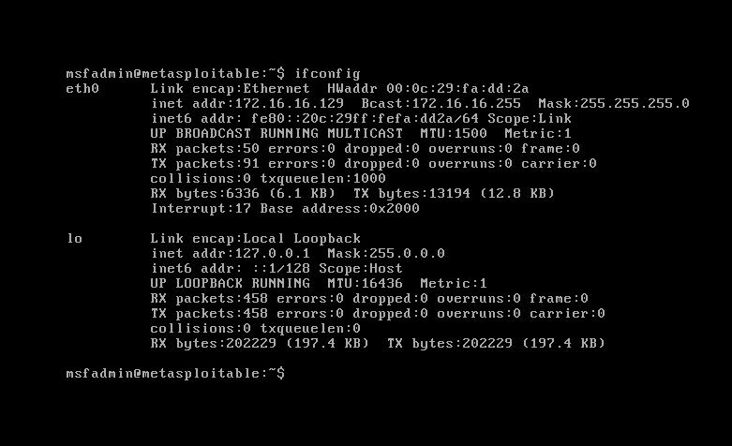
2. Kiểm tra kết nối
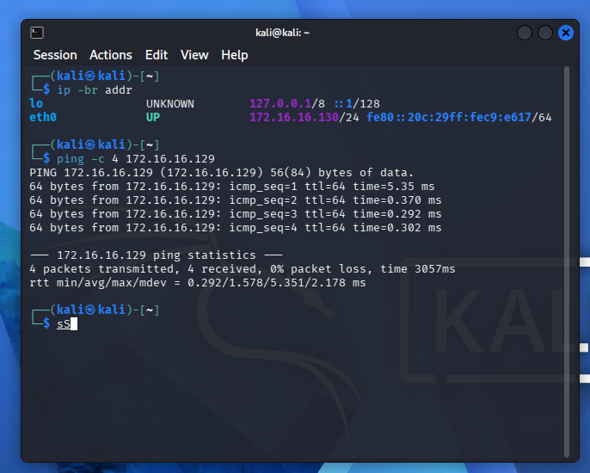
Kali Linux ping thành công đến Metasploitable 2 với tỷ lệ mất gói 0%. Hai máy đã có thể liên lạc trong mạng Host-only.
3. Phát hiện các host đang hoạt động
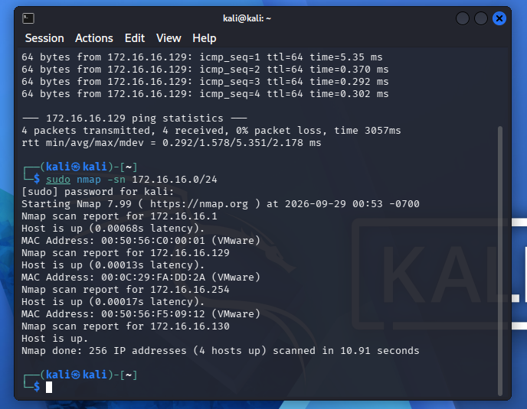
IP phát hiện | MAC/Vendor | Vai trò
172.16.16.1 | 00:50:56:C0:00:01 / VMware | Thành phần mạng ảo VMware
172.16.16.129 | 00:0C:29:FA:DD:2A / VMware | Metasploitable 2
172.16.16.254 | 00:50:56:F5:09:12 / VMware | Thành phần mạng ảo VMware
172.16.16.130 | Không hiển thị MAC | Kali Linux

4. TCP Connect Scan
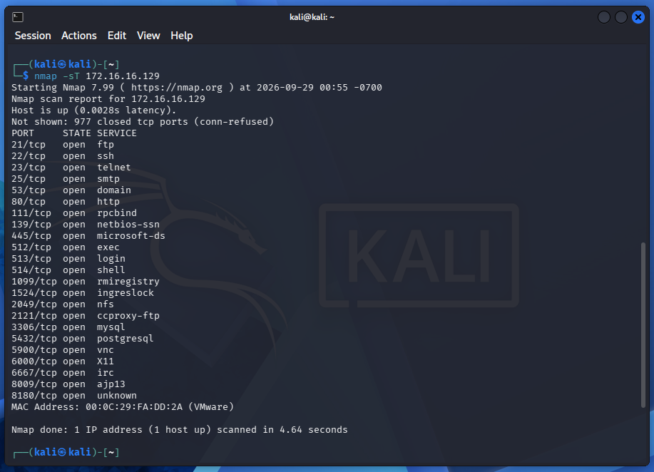
Port | Trạng thái | Dịch vụ
21/tcp | open | ftp
22/tcp | open | ssh
23/tcp | open | telnet
80/tcp | open | http
445/tcp | open | microsoft-ds
3306/tcp | open | mysql
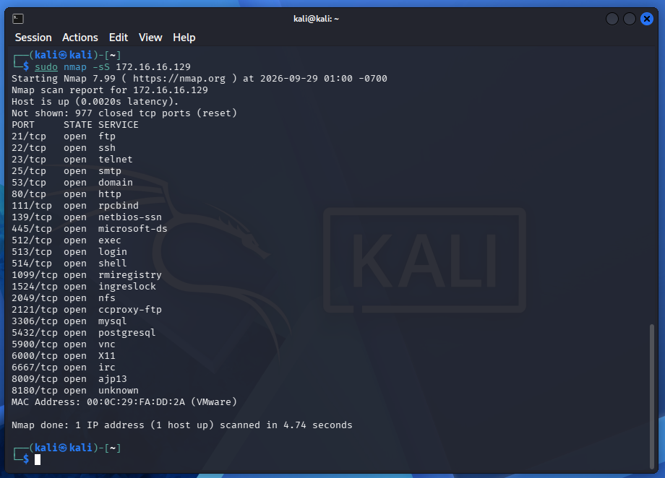
Tiêu chí | -sT | -sS | Nhận xét
Cổng open | 23 | 23 | Kết quả giống nhau
Cổng closed | 977 | 977 | Kết quả giống nhau
Cổng filtered | 0 | 0 | Không phát hiện cổng bị lọc
Thời gian quét | 4.64 giây | 4.74 giây | Chênh lệch không đáng kể
Quyền cần thiết | User thường | sudo/root | -sS cần quyền cao hơn

5. FIN / Xmas / NULL Scan
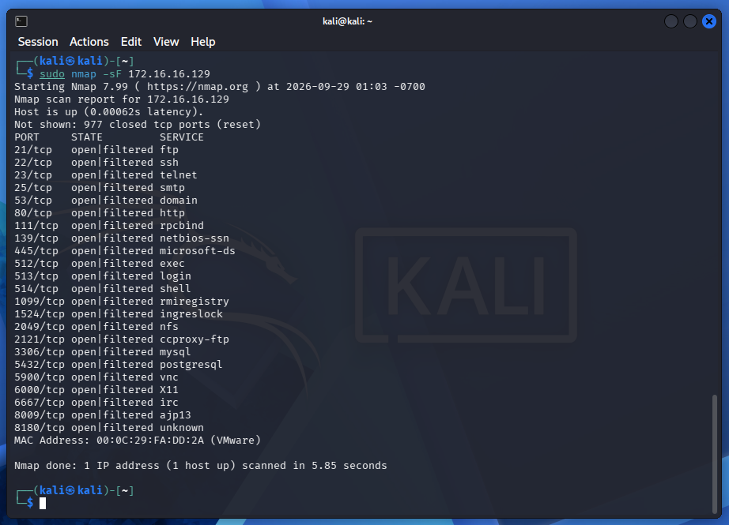
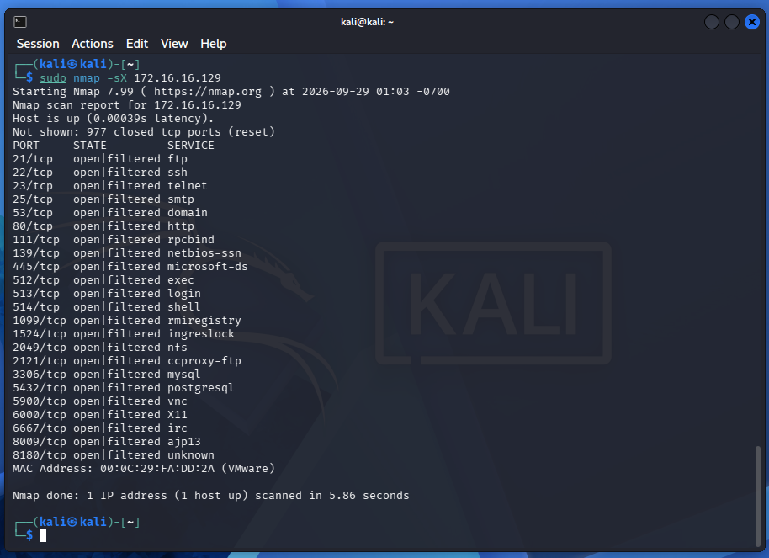

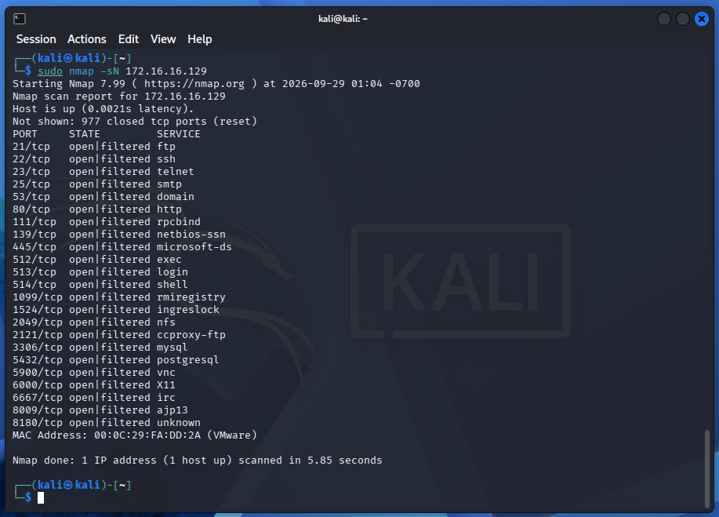
Cả ba kỹ thuật FIN, Xmas và NULL đều cho kết quả tương tự. Nmap ghi nhận 977 cổng đóng và 23 cổng ở trạng thái open|filtered
6. FIN / Xmas / NULL Scan
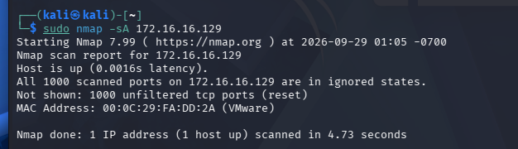

7. ACK Scan
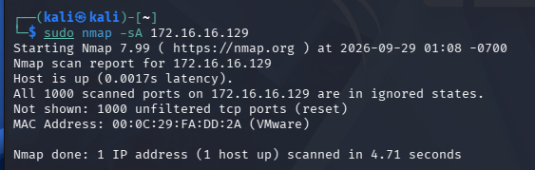
8. Quét UDP
Cổng UDP | Trạng thái | Dịch vụ | Giải thích/quan sát
53/udp | open | domain | Dịch vụ DNS đang phản hồi
68/udp | open|filtered | dhcpc | Không xác định chắc chắn là mở hay bị lọc
69/udp | open|filtered | tftp | Không xác định chắc chắn là mở hay bị lọc
137/udp | open | netbios-ns | Dịch vụ NetBIOS Name Service đang phản hồi
138/udp | open|filtered | netbios-dgm | Có thể mở hoặc bị lọc
500/udp | open|filtered | isakmp | Có thể mở hoặc bị lọc
4500/udp | open|filtered | nat-t-ike | Có thể mở hoặc bị lọc

9. Nhận diện dịch vụ và phiên bản
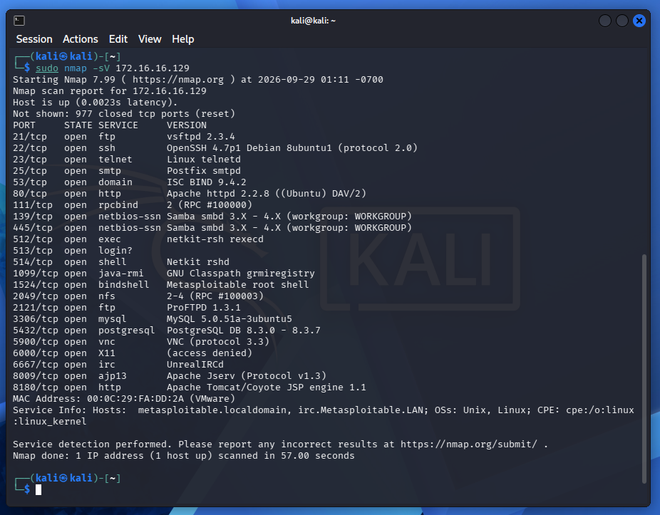
Port | Protocol | Service | Version Nmap phát hiện | Ghi chú rủi ro
21 | tcp | ftp | vsftpd 2.3.4 | Dịch vụ FTP cần được kiểm soát và cập nhật
22 | tcp | ssh | OpenSSH 4.7p1 Debian 8ubuntu1 | Cần cập nhật phiên bản và giới hạn truy cập
80 | tcp | http | Apache httpd 2.2.8 (Ubuntu) DAV/2 | Web server cũ cần được kiểm tra và cập nhật
445 | tcp | netbios-ssn / SMB | Samba smbd 3.X–4.X | SMB làm tăng bề mặt tấn công nếu mở không cần thiết
3306 | tcp | mysql | MySQL 5.0.51a-3ubuntu5 | Cần hạn chế truy cập từ mạng không cần thiết

10. Nhận diện hệ điều hành
OS Detection
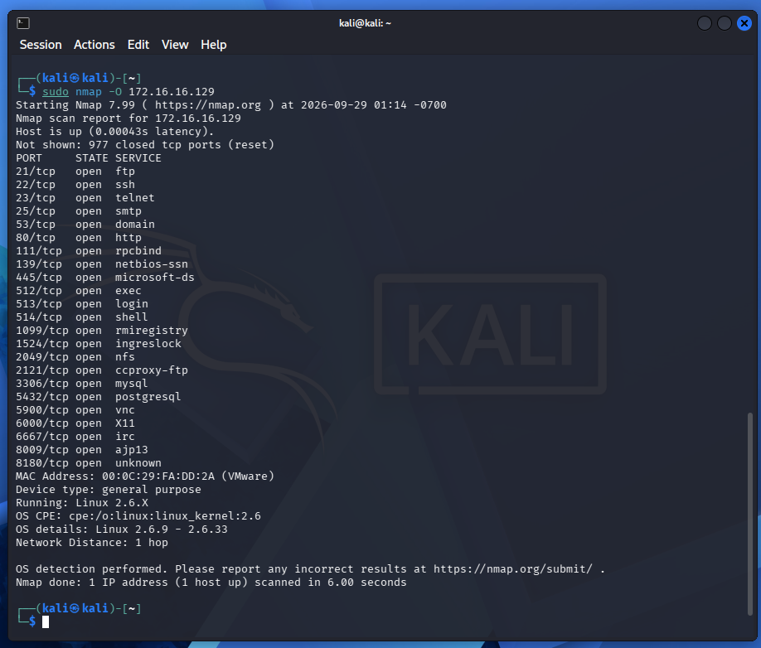
11. Aggressive Scan
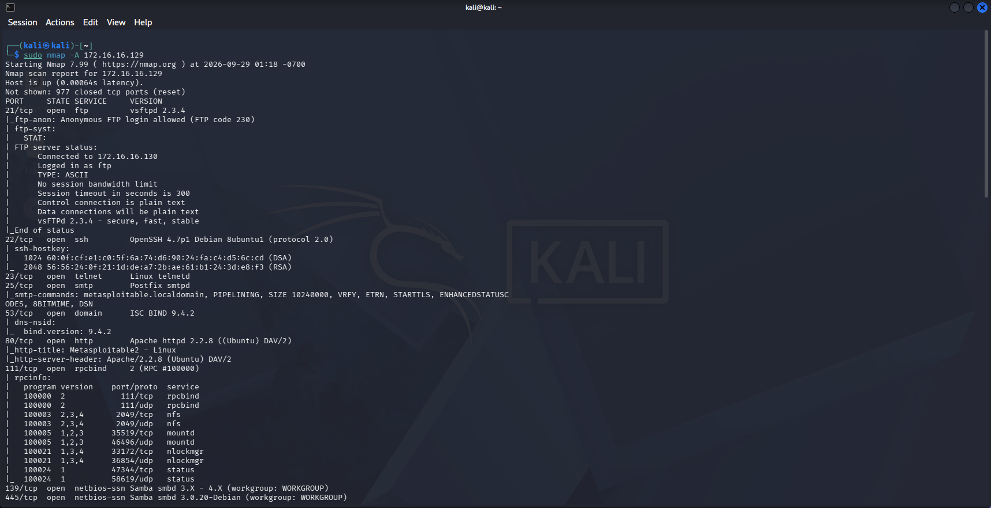
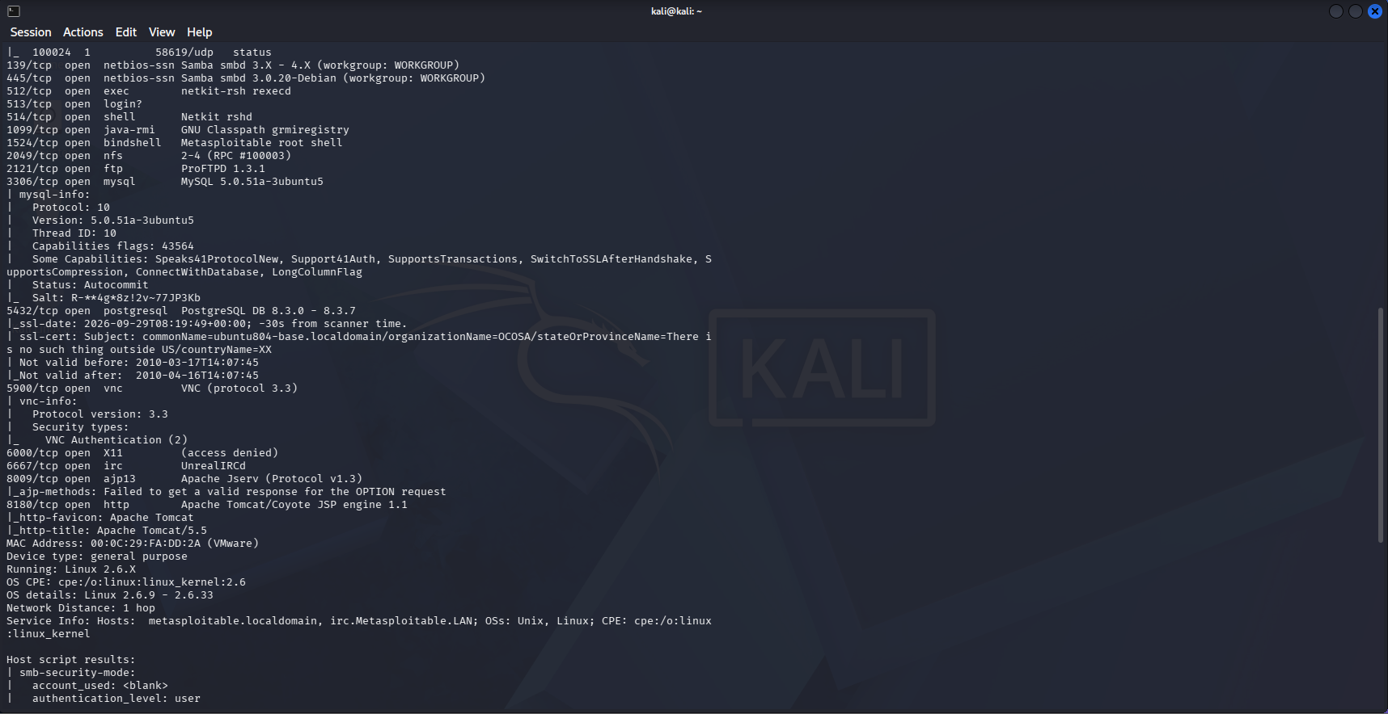
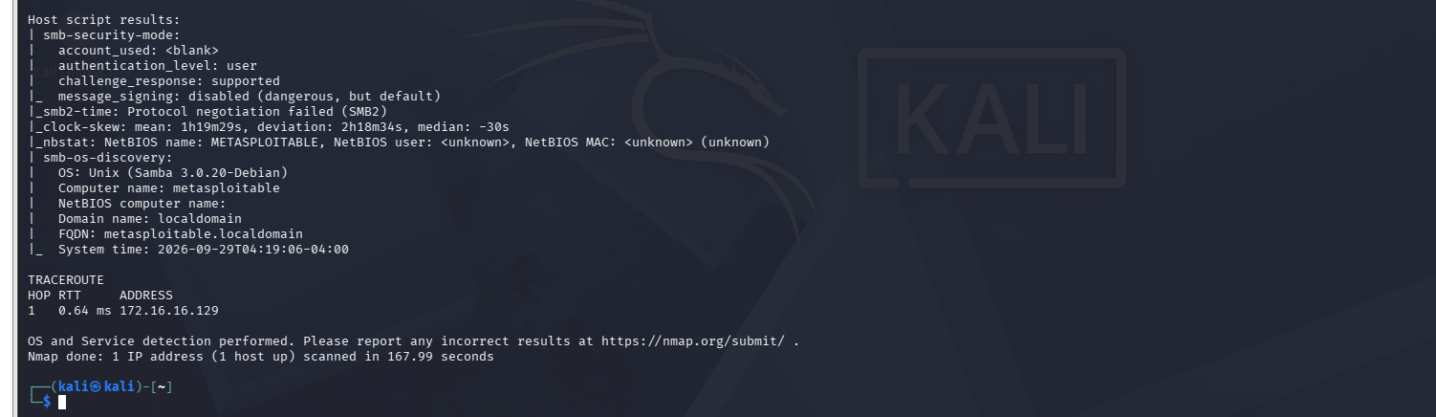
12.1. Thu thập thông tin SMB
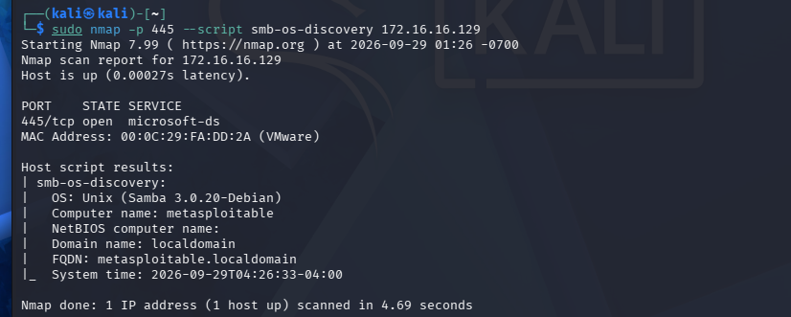

12.2. Kiểm tra MS17-010
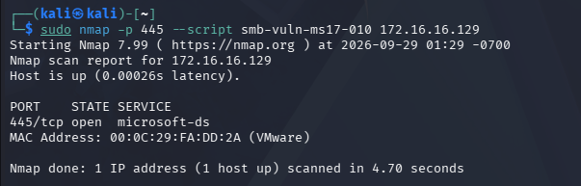
Mục tiêu | 445/tcp | Kết quả script | Kết luận | Biện pháp phòng thủ
Metasploitable 2 | open | Không có kết quả VULNERABLE | Chưa đủ cơ sở kết luận có lỗ hổng MS17-010 | Hạn chế truy cập SMB, cập nhật hệ thống và chỉ mở cổng 445 khi cần thiết

13. Xuất kết quả và tạo hồ sơ bằng chứng
13.1. Xuất dạng văn bản
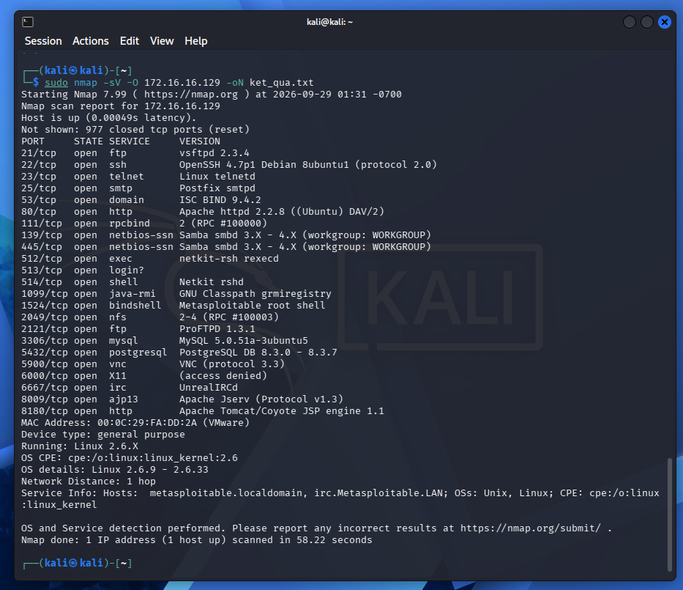
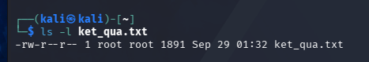

13.2. Xuất kết quả dạng XML
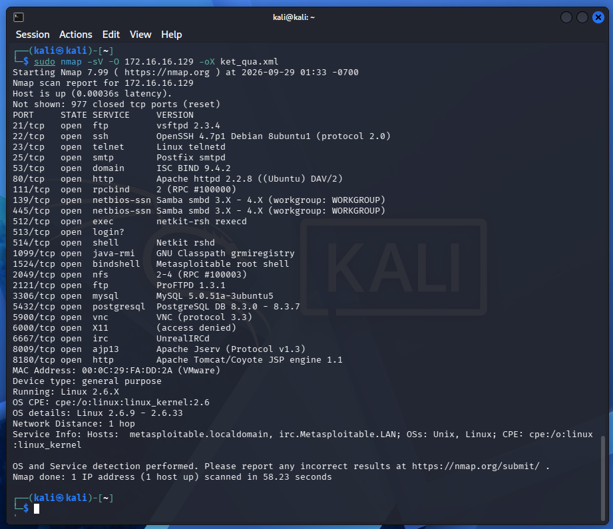
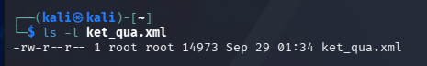

13.3. Xuất grepable và lọc nhanh
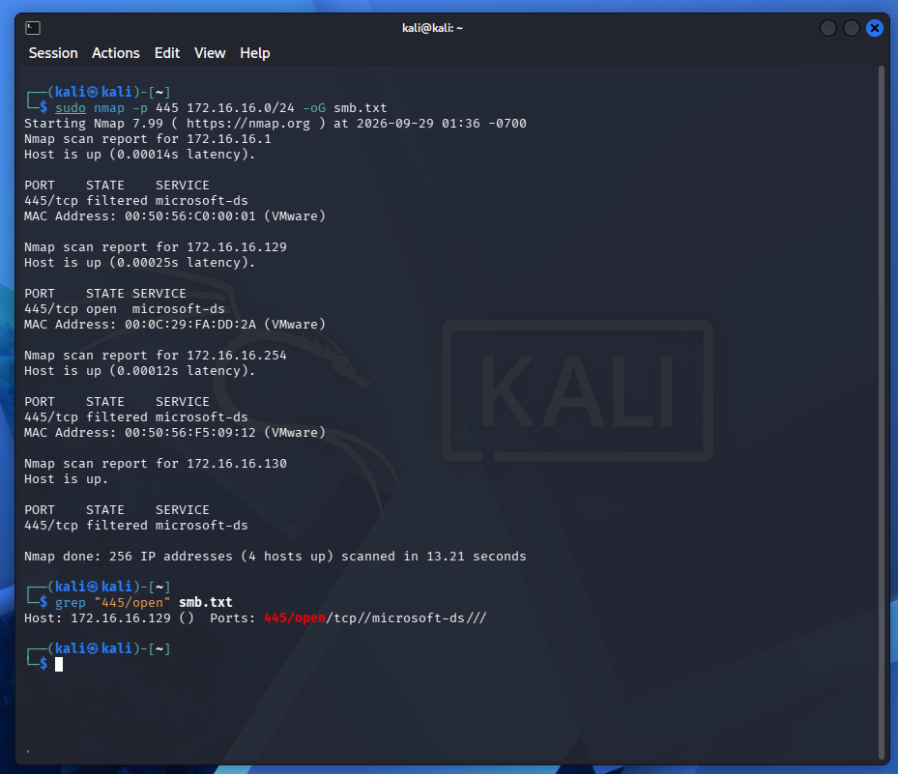
13.4. Chuyển XML thành HTML
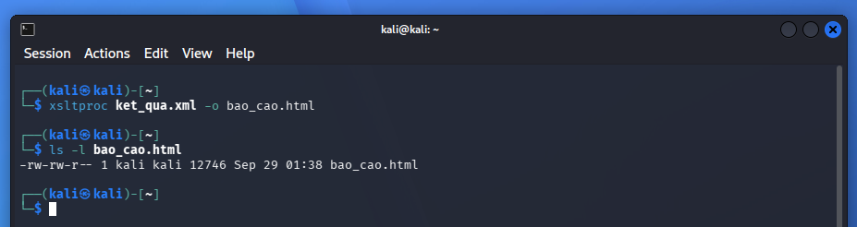

14. Before/After Hardening
14.1. Chuẩn bị máy Windows
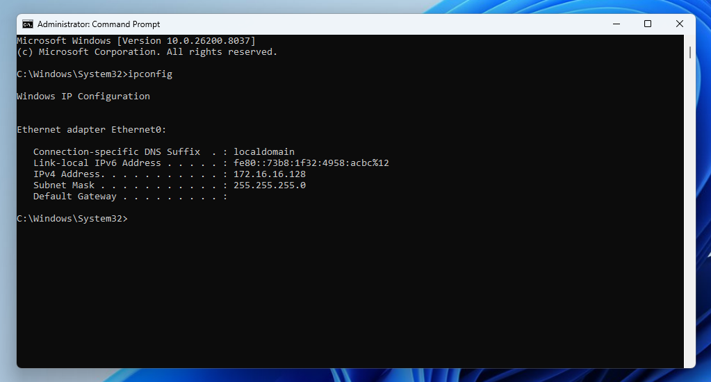
14.2. Quét trước khi Hardening (Before)
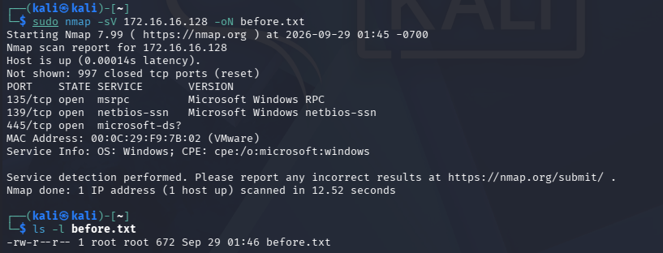

14.3. Thực hiện Hardening
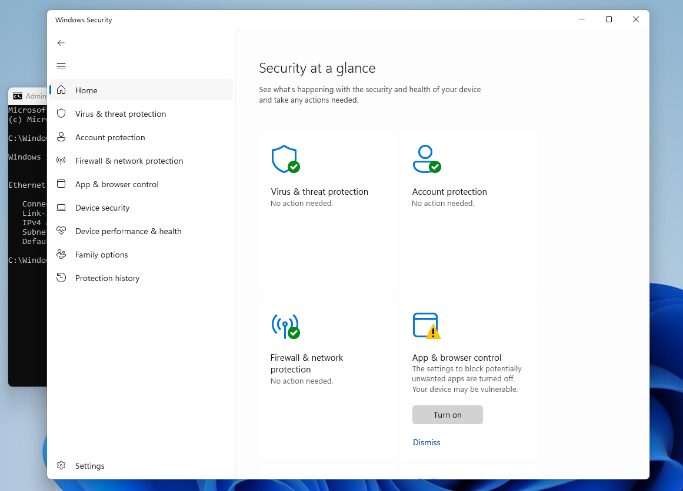
14.4. Quét sau khi Hardening
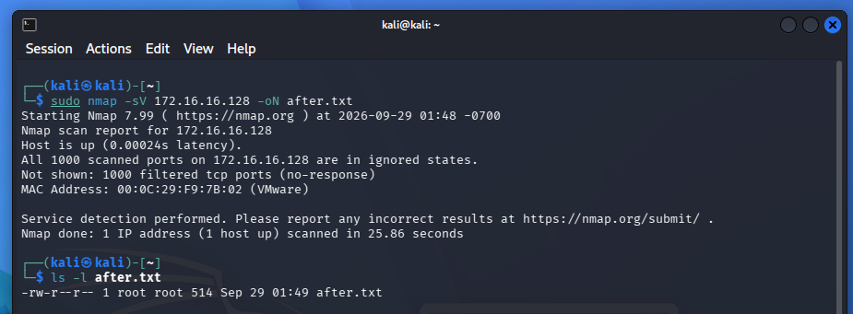

Chỉ tiêu | Before | After | Giải thích
Số cổng open | 3 | 0 | Các cổng mở trước đó không còn truy cập được từ Kali
Số cổng filtered | 0 | 1000 | Windows Firewall đã lọc lưu lượng đến các cổng TCP
Dịch vụ bị thay đổi | 135, 139, 445 | Không còn hiển thị open | RPC, NetBIOS và SMB bị firewall chặn từ mạng
Tác động an toàn | Các dịch vụ có thể truy cập | Lưu lượng bị lọc | Giảm khả năng truy cập trái phép từ mạng
15. Câu hỏi phân tích
Câu 1. Sự khác nhau giữa open, closed và filtered là gì? Nêu một tình huống mỗi trạng thái.
Open là cổng đang có dịch vụ lắng nghe; closed là cổng có phản hồi nhưng không có dịch vụ; filtered là Nmap không xác định được do firewall hoặc thiết bị lọc chặn gói tin.
Câu 2. Tại sao -sS thường cần quyền cao hơn -sT? Hai kỹ thuật khác nhau ở cơ chế thiết lập kết nối như thế nào?
-sT dùng cơ chế kết nối TCP của hệ điều hành, còn -sS tự tạo và gửi gói SYN nên thường cần quyền root hoặc sudo.
Câu 3. Vì sao FIN/Xmas/NULL có thể cho kết quả khó diễn giải trên một số hệ điều hành hoặc firewall?
Vì cách phản hồi các gói TCP bất thường khác nhau giữa từng hệ điều hành và firewall, nên dễ xuất hiện trạng thái open|filtered.
Câu 4. ACK scan trả lời câu hỏi gì khác với SYN scan?
SYN Scan dùng để xác định trạng thái cổng, còn ACK Scan chủ yếu kiểm tra cổng có bị firewall lọc hay không.
Câu 5. Tại sao UDP scan thường chậm và dễ xuất hiện open|filtered?
UDP không có quá trình bắt tay và nhiều dịch vụ không phản hồi, nên Nmap phải chờ timeout và khó phân biệt cổng mở với cổng bị lọc.
Câu 6. -sV đóng vai trò gì trong quản lý lỗ hổng? Tại sao chỉ biết port 80 là chưa đủ?
-sV giúp xác định dịch vụ và phiên bản đang chạy. Chỉ biết port 80 mở chưa đủ vì cần biết web server và phiên bản cụ thể để đánh giá rủi ro.
Câu 7. OS fingerprinting có những giới hạn nào? Vì sao không nên coi kết quả -O là tuyệt đối?
Kết quả có thể bị ảnh hưởng bởi firewall, NAT và cách máy đích phản hồi, nên chỉ mang tính dự đoán.
Câu 8. NSE script báo timeout có đồng nghĩa “không có lỗ hổng” không? Giải thích.
Không. Timeout có thể do mạng chậm, firewall chặn hoặc dịch vụ không phản hồi, nên không thể kết luận máy không có lỗ hổng.
Câu 9. So sánh before/after hardening: thay đổi nào trong port state chứng minh biện pháp phòng thủ có hiệu lực?
Cổng trước đó open chuyển thành closed hoặc filtered, hoặc số lượng cổng mở giảm sau khi hardening.
Câu 10. Nêu ba cấu hình phòng thủ giúp giảm bề mặt tấn công mà không dựa vào “ẩn mình” trước Nmap.
Tắt dịch vụ không cần thiết, cập nhật phần mềm thường xuyên và cấu hình firewall chỉ cho phép các kết nối cần thiết.

